بسمه تعالی
رزومه مدیران اداره کل دامپزشکی استان خوزستان


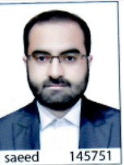
مشخصات فردی
نام و نام خانوادگی: ناصر عسکری فرد
شماره تماس: 0613338608 - 06133331104
پست الکترونیک: head.khouzestan@ivo.ir

تحصیلات: دکتری حرفه ای دامپزشکی

سوابق اجرایی:
- رئیس اداره دامپزشکی شهرستان هویزه
- رئیس اداره دامپزشکی شهرستان دشت آزادگان
- مدیرکل دامپزشکی استان خوزستان از سال 1401 تا کنون

